郑州澍青医学高等专科学校教案（首页）
专业班级：20级护理3、5班 | 计划学时：2/26 |  | 授课日期：2021.3.10-3.12
课程名称：基础护理学 |  | 章节：第二章 第一、二、三节
授课主题：入院护理、出院护理、运送病人法
教材：《基础护理学》/张连辉、邓翠珍主编/人民卫生出版社/2019年第4版
教学目的和要求：
掌握：入院和出院护理工作内容；分级护理的适用对象及护理要点；运送病人法
熟悉：入院程序
了解：担架运送法
教学重点、难点：
重点：入院与出院病人的护理；运送病人法。
难点：分级护理的级别、适用对象及护理内容。

核心知识点：
1.分级护理的对象及内容
2.实训内容：搬运法
教学内容及时间分配：
1介绍入院程序 10min
2.入病区后的初步护理 10min
3.分级护理 20min
4.出院病人的护理 15min
5.运送病人法 25min
6.小结 10 min

教学方法与手段：讲授法/多媒体，雨课堂、课堂讨论法，案例教学法
教学用具：教学课件、电脑、手机
郑州澍青医学高等专科学校教案（续页）
讲 授 内 容 |  |  |  | 备注
第二章 入院和出院护理  课堂导入：  上节课我们对医院有了一个整体的认识，通过急诊、门诊、病房护士工作的内容，我们一起来推测以下，一位病人从踏入医院，到治愈结束，会接触哪些部门，会得到什么样的护理呢  第一节 入院护理  入院护理是指患者经门诊或急诊医生诊断后因病情需要，由诊断医生建议住院并签发住院证以后，由护理人员为患者提供的护理。  入院护理的目的主要包括：①协助病人尽快熟悉环境，消除紧张不安等不良情绪反应，使病人尽快适应医院生活；②满足病人的各种合理需求，增进护患关系，调动病人配合治疗和护理的积极性；③做好健康教育，满足病人对疾病信息的需求。  一、病人入病区前护理  1、办理住院手续  病人或家属凭医生签发的住院证到住院处办理人院手续，如：填写入院登记表格、缴纳住院保证金等。住院处接收病人后，立即电话通知值班护士，安排床单位；对于急诊手术病人可先手术后再补办入院手续。  - 实施卫生处置  护士根据医院条件、病人病情及身体状况，选取合适的卫生处置。对于传染病或疑似传染病人，应送隔离室进行卫生处置；对于危重病人、即将分娩者、体质虚弱者可酌情免浴。病人换下的衣服和暂时不用的物品，应交家属带回或办理手续存放住院处。  - 护送患者入病房  由住院处护士携病历护送病人入病区。根据病情可选用不同的护送方式，如步行、轮椅、平车或担架。应根据病人病情合理安置卧位，以免病人不适，途中注意安全和保暖，不应停止输液或给氧等必要的治疗。护送病人进入病区后，应与病区值班护士就病人的病情、治疗护理措施及物品等进行详细的交接。  二、病人进入病区后的初步护理  1、一般病人进入病区后的初步护理  （1）准备病人床单位  1）将备用床改为暂空床。  2）备齐病人所需用物。  3）根据病情可在床上加铺橡胶单、中单及其他用物。  4）传染病或疑似传染病病人安置在隔离室。  （2）入院介绍  1）护士以亲切、热情的态度迎接新病人。  2）向病人作自我介绍。  3）介绍相关的工作人员和同病室病友。  （3）身体评估  测量体温、脉搏、呼吸、血压（见生命体征）及体重，需要时测量身高。  （4）通知医生 诊视病人，必要时协助体检或治疗。  （5）填写住院病历和有关护理表格  1）用蓝色钢笔逐项填写住院病历眉栏及各种表格。  2）用红色钢笔将入院时间竖写在当日体温单相应时间的40～42℃横线之间。  3）记录首次体温、脉搏、呼吸、血压、体重及身高值。 4）填写入院登记本、诊断卡（一览表卡）、床头（尾）卡。  （6）介绍与指导  向病人及家属介绍病室环境及有关规章制度、床单位及其设备的使用方法，指导常规标本的留取方法、时间及注意事项。  （7）入院护理评估  （8）根据医嘱提供护理 按医嘱执行各项诊疗和护理措施。  2、急诊病人进入病区后的初步护理  （1）准备床单位  病人安置在重危病室或抢救室，在床上加铺橡胶单和中单。若为急诊手术病人应铺好麻醉床。  （2）准备急救器材及药品，如：氧气、吸引器、输液器具、急救车等。通知有关医生做好抢救准备。  （3）通知医生，配合抢救。  （4）暂留护送人员。  三、分级护理（本次课重要内容）  分级护理是根据对病人病情的轻、重、缓、急和病人自理能力的不同，给予不同级别的护理。  1、特级护理  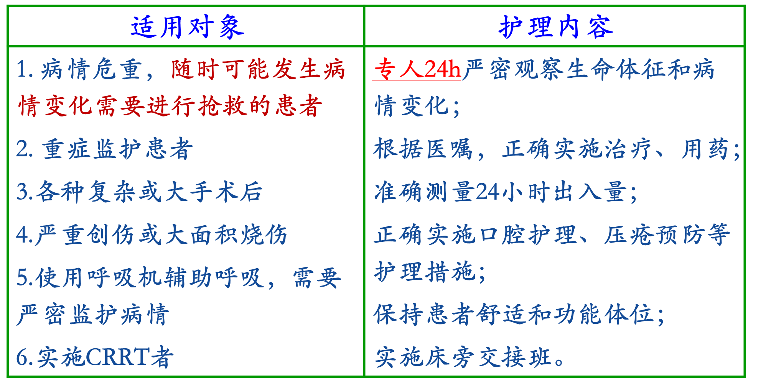  2、一级护理  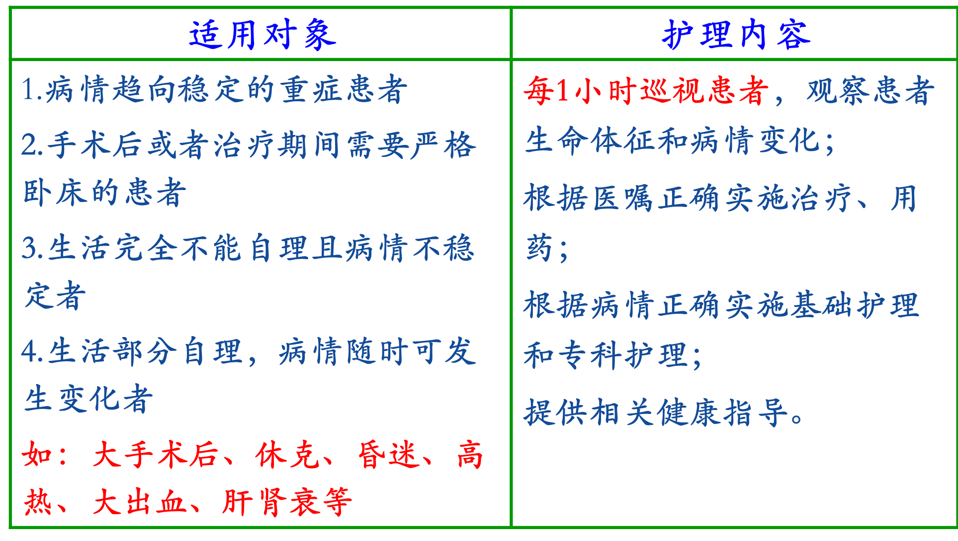  3、二级护理  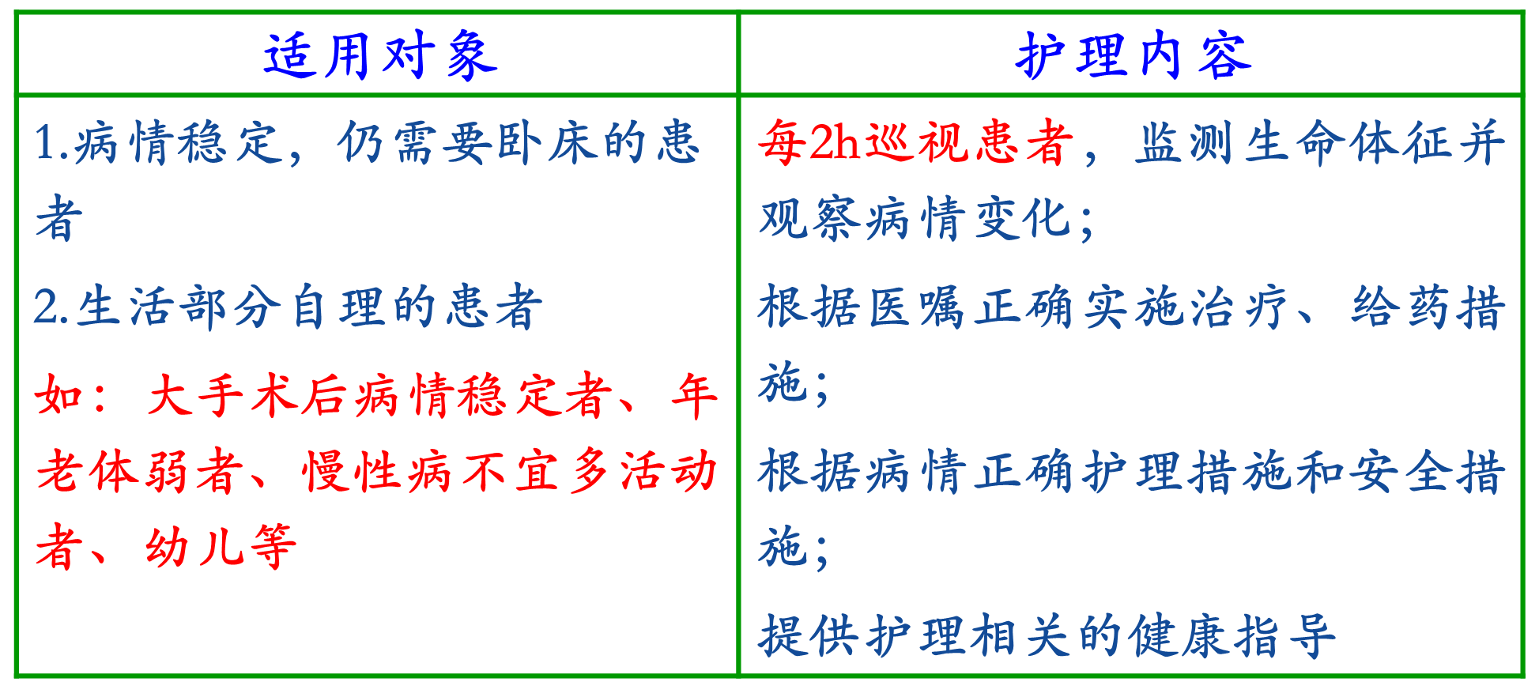  4、三级护理  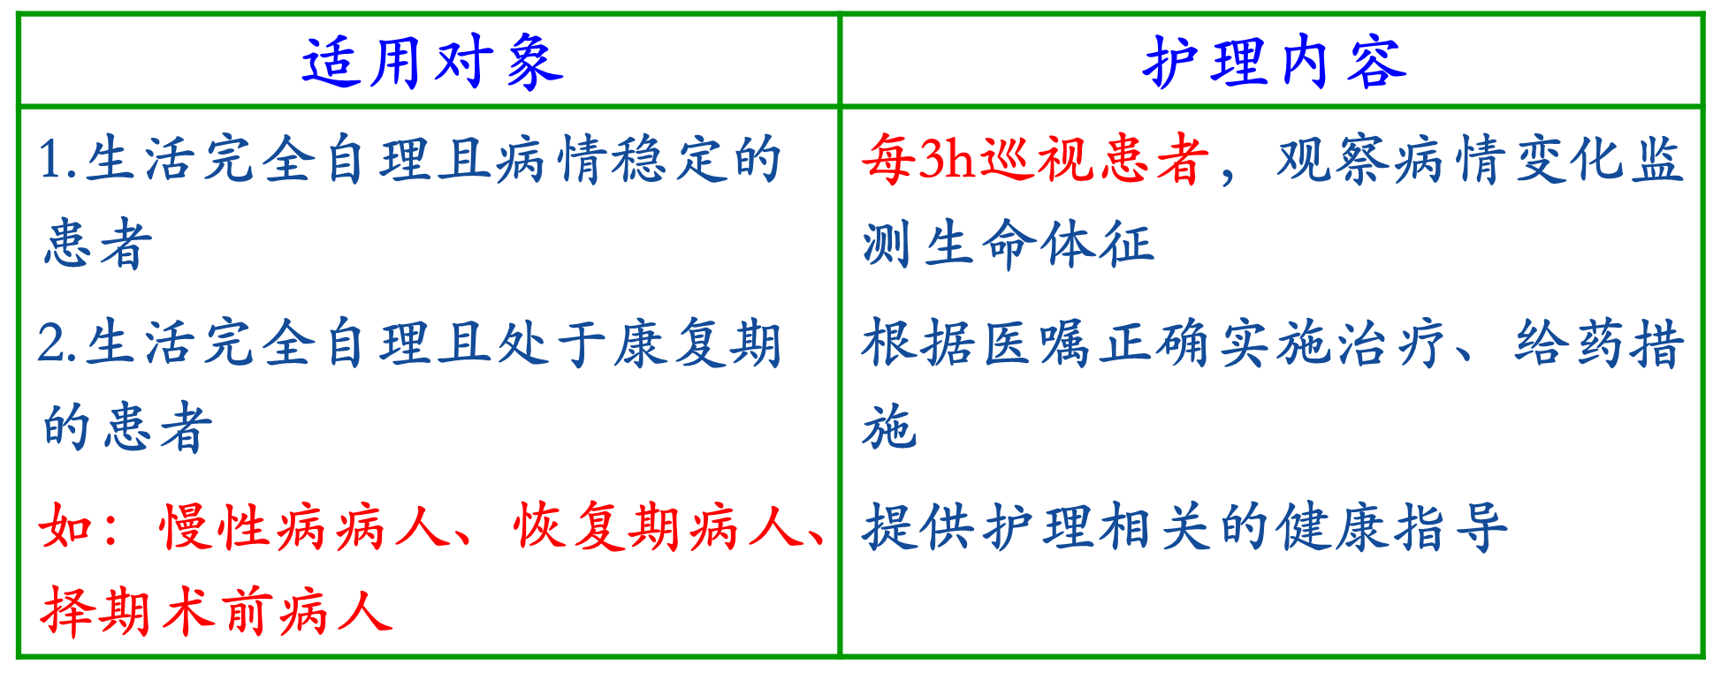  第二节 出院护理  出院是指病人出院时，护理人员对病人所进行的一系列护理工作。  出院护理的目的：  1.对患者进行出院指导，协助其尽快适应原工作和生活，并能遵照医嘱按时接受治疗定期复诊；  2.指导患者办理出院手续；  3.清洁、整理床单位；  一、出院前的护理  1.通知患者和家属  2．评估病人身心需要  3．出院指导  4．征求患者意见  二、出院当日护理  1、执行出院医嘱  （1）停止一切医嘱，用红笔在各种执行单或有关表格上写“出院”字样，注明日期并签字。  （2）填写出院通知单，通知病人或家属到出院处结账，办理出院手续。  （3）体温单相应栏内用红钢笔填写出院时间  （4）撤去诊断卡和床头床尾卡  （5）填写出院登记本  （6）如有出院带药的，凭医生处方先取回，交给患者或家属，并指导用药方法和注意事项。  2、填写出院护理评估单  3、护送病人出院  三、出院后的护理  1、整理出院病案  2、用物终末处理  （1）撤去病床上污被服，放入污衣袋，送洗衣房处理。  （2）床垫、床褥、棉胎、枕芯用紫外线灯管照射消毒，也可以在日光下暴晒6h消毒。  （3）床、桌、椅用消毒液擦拭，非一次性杯、盆等用消毒液浸泡。  3、病室终末处理  （1）病室开窗通风，进行空气消毒。  （2）传染性疾病病人按传染病终末消毒法处理  （3）铺好备用床，准备迎接新病人。  第三节 运送病人法  一、轮椅运送法  1、目的:1.护送不能行走但能坐起的病人 入院、出院、检查、治疗或室外活动。2.帮助病人下床活动，促进血液循环和体力恢复。  2、评估：  病人：体重、意识状态、病情、病变部位与躯体活动能力。心理状态理解合作程度。  轮椅：各部件的性能是否完好。  环境：地面是否干燥、平坦，季节及室外温度。  3、计划:操作者准备、用物准备、病人准备、环境准备  4、操作要点  5、轮椅运送法评价  （1）搬运安全、顺利、操作规范，病人无病情改变。  （2）病人坐于轮椅上舒适，无疲劳、不适，病人能配合，达到预期目的。  6、注意事项  （1）检查轮椅性能，保持完好备用。  （2）冬季注意病人保暖。  （3）推轮椅时慢，注意观察病情，确保病人安全。  （4）向后靠坐稳，不可前倾、自行站起、下轮椅不能保持平衡者，应系安全带。  二、平车运送法  1、目的：运送不能起床病人入院、作各种特殊检查治疗手术或转运病人。  2、评估  病人：体重、意识状态、病情、病变部位与躯体活动能力。心理状态、  理解合作程度。  平车：性能是否完好。  环境：地面是否干燥、平坦，季节及室外温度。  3、计划：操作者准备、用物准备、病人准备、环境准备  4、实施  （1）将平车推至床旁，核对病人，向病人或家属说明操作目的、方法和配合事项。  （2）安置好病人身上的导管等，避免导管脱落、受压或液体逆流。  （3）根据病人体重及病情选择，采取几人进行的搬运方法：各种平车搬运法  挪动法：适用于病情允许，且病人能在床上配合者。  一人搬运法：适用于病情允许，体重较轻者。  二人搬运法：适用于病情较轻，但自己不能活动而体重又较重者。  三人搬运法：适用于病情较轻，但自己不能活动而体重又较重者。  四人搬运法（帆布兜法）：适用于颈椎、腰椎骨折病人或病情较重的病人。  5、平车运送法评价  （1）运用力学节力原理，搬运轻、稳、 准确，病人安全、舒适，无损伤等并发症。  （2）病人的持续性治疗不受到影响。  6、注意事项  （1）操作中动作轻稳，协调一致，保证病人安全、舒适。  （2）病人的头卧于平车大轮端。小轮转弯灵活，推动在前，大轮转动的次数少，以减少颠簸产生的不造。  （3）搬运颈椎损伤或怀疑颈椎损伤病人，一定要选用四人搬运法，过程中要保持头部处于中立位，并沿身体纵轴向上略加牵引颈部或用双手托起病人头部，慢慢移至平车中央。病人取仰卧位，颈下垫小枕或衣物，保持头颈中立位，头颈两侧用衣物或沙袋固定。如搬运不当会引起高位脊髓损伤，发生高位截瘫，甚至导致死亡。  （4）冬季注意保暖，避免受凉。  （5）推车时，护士应站在病人头侧，以便观察病情，注意病人面色、呼吸、脉搏的变化。  （6）上下坡时，病人头部保持在高处一端，以免引起不适。  （7）进出门时应先将门打开，不可用车撞门。  （8）车速应适宜，不可过快。  三、担架运送法  1、目的:运送不能起床的病人作检查、治疗等。特别是在急救的过程中，担架是运送病人最基本、最常用的工具，其特点是运送病人舒适平稳，乘各种交通工具时上下方便，对体位影响较小。  2、评估  （1）病人的体重、病情与躯体活动能力。  （2）病人的病损部位与理解合作程度。  （3）担架性能是否良好。  3、计划  （1）担架一副（通常使用帆布担架，如现场急 救缺少担架的情况下，可使用木板等代用品），担架上须铺有软垫。  （2）其它用物同平车运送法。  4、实施  担架的使用方法同平车运送法，可以采用两人或三人搬运法。由于担架位置较低，故应先由两人将担架抬起，使之与床沿并齐，便于搬运病人，搬运时尽量保持平稳，不要摆动。  5、注意事项  （1）病人应仰卧于担架中央，四肢不可靠近担架边缘，以免碰撞造成损伤。  （2）胸、颈椎损伤的病人使用硬板担架。  （3）疑似颈椎损伤的病人注意保持头颈中立位，颈下垫软枕或衣物，防止头颈左右移动。  （4）注意观察运送途中病情变化，保持呼吸通畅，防止舌后坠阻塞呼吸道，或分泌物、呕吐物吸入气管引起窒息。 |  |  |  | 结合个人实际，使用提问法与学生互动，让学生带着问题进入本次课学习。  入院程序这部分，可以加入习题，针对性的强化知识点。  对比讲解急诊和门诊进入病区护理工作的不同。  重点讲解，并总结每一级别适用对象的特点及护理内容的重点，方便学生记忆。  强调目的和每种运送方法的注意事项。

巩固课堂知识内容与方法：
- 通过课堂举例子、课堂提问等方法帮助学生理解课本中的重要概念和各个知识点。
- 通过课后的选择题和案例分析题来进一步巩固和强化本节课的重点内容。
- 课后作业帮助学生再次进行复
作业：
1.病人入院的流程是什么？
2.三级护理的适用对象是什么？
3.雨课堂推送线上课后练习题

参考资料：
1.殷磊 护理学基础 第三版
2.李小寒 尚少梅 基础护理学 第四版
3.马小琴 护理学基础
4.李晓松 护理学基础 第二版
课后分析：
该章节内容的实用性比可考性更胜一筹，特别是病人运送的各种方法，涉及实际护理工作的方方面面，重点强调方法及操作过程中病人的安全。在分级护理这一块，虽然医嘱由医生开出，但执行者是护士，要求大家必须熟练掌握。

